
CARRERA: PROFESORADO DE EDUCACIÓN SUPERIOR EN CIENCIAS DE LA EDUCACIÓN D.C.J. 2462/22. Resolución 645/23
FORMATO CURRICULAR: Materia
RÉGIMEN DE CURSADO: Anual
UBICACIÓN EN EL DISEÑO CURRICULAR: Campo de la formación específica. Área: Didáctica y currículo I.
AÑO DE CURSADO EN EL PLAN DE ESTUDIOS: 1º HORAS SEMANALES: 4 (CUATRO)
CICLO LECTIVO: 2.025
PROFESORA: ADRIANA CUCATTO

FUNDAMENTACIÓN
El espacio se ubica en el Campo de la Formación Específica, correspondiente al 1° año del Profesorado de Educación Superior en Ciencias de la Educación.
La didáctica constituye un campo de conocimiento que está atravesado por una serie de problemáticas. Para abordar el objeto de estudio de la didáctica en su cabal complejidad, es fundamental reconocer el mismo-la enseñanza- como práctica social que se comprende desde su situacionalidad histórica y desde las diferentes relaciones y significaciones que asume en la perspectiva de análisis de los sujetos.
Por otro lado, el término currículo, es uno de los más frecuentemente utilizados en los ámbitos educativos, por lo cual no se debe dejar de analizar. El currículo supone un proyecto socio político- cultural, que orienta la intervención social intencional, implica una previsión de acciones flexibles con diferentes niveles de especificación, para dar respuesta a situaciones diversas. Constituye un marco para la actuación profesional de los diversos actores en el proceso de enseñanza y aprendizaje.
Las reformas educativas en nuestro país, han tomado al currículo como objeto central, no sólo, elaborando prescripciones acerca de qué contenidos deber ser enseñados, sino también sobre sus enfoques, metodologías y formas para evaluar resultados. Se pretende analizar el campo problemático de la Didáctica en su devenir histórico-social y, remite a pensar una propuesta curricular que profundice una formación teórica-epistemológica. Se consideran documentos relevantes, Ley de Educación Sexual Integral N° 26.150 y Ley de Educación Ambiental Integral N°27.621.
Aportes al perfil del egresado:
En este espacio curricular se pretende que los/las estudiantes logren comprender lo específico de la tarea docente: enseñanza; entendida como acción intencional y socialmente mediada para la transmisión de la cultura y el conocimiento en las instituciones educativas.
La unidad curricular Didáctica y currículo I posee la función de introducir al estudiantado en la reflexión en torno a la enseñanza, categoría central del campo educativo.
Se propone un abordaje de la Didáctica y el Currículo como campos disciplinares en permanente diálogo, recuperando la visión del currículo como un ámbito de reflexión dentro de la didáctica para complementar y hacer dialogar el cómo(metodológico) de la tradición didáctica con el qué (contenidos) de la tradición curricular.
Se trabaja articulando con Prácticas educativas I, desde lo teórico sobre las distintas formas de planificar (Unidad Didáctica, Proyecto, Secuencia didáctica) y teniendo en cuenta lo que se desarrollará en las didácticas que continúan (Didáctica y currículo II, Didáctica y currículo III)
PROPÓSITOS
⮚ Caracterizar la problemática del campo de la didáctica a partir de un análisis del objeto de conocimiento, de la relación con otras disciplinas y de los modelos de investigación
empleados.
⮚ Contribuir a la construcción de marcos de referencia y de principios sustentados en razones teóricas y prácticas. ⮚ Generar espacios de reflexión acerca de las clases observadas desde el espacio Prácticas educativas I.

CONTENIDOS
Eje 1: La didáctica y el currículo
Configuración histórica de la didáctica y el currículo. La didáctica y la teoría curricular en el campo de las ciencias de la educación.
Currículo y didáctica: diferencia, integración,complementariedad. Eje 2: El saber didáctico
La enseñanza como objeto de estudio de la didáctica. La enseñanza como práctica social compleja.
La enseñanza y la cuestión curricular.
La didáctica tradicional, instrumental, técnica.
Relaciones entre el enseñar y aprender. Aportes de la psicología.

Eje 3: Currículo y enseñanza
El currículo como proyecto político, pedagógico y cultural Aproximación al análisis de las teorías tradicionales, las críticas y las poscríticas.
Los conceptos de currículo prescripto, oculto, nulo, real. Contrato pedagógico entre la escuela, la sociedad y el Estado. El currículo como organizador institucional y de la enseñanza. El docente como mediador en los procesos de construcción y desarrollo del currículo en el aula.
Eje 4: Anticipación de la enseñanza
La organización de la enseñanza.
Las intencionalidades educativas.
La selección, organización y secuencia de los contenidos de la enseñanza.
La transposición didáctica.
Las formas básicas de la enseñanza. La planificación de la enseñanza. Programas, proyectos, unidades didácticas, planes de clases.
Materiales didácticos y recursos tecnológicos.
La evaluación de la enseñanza. Criterios e instrumentos de evaluación. Relación entre evaluación y acreditación.
Eje transversal: Alfabetización académica.
PROPUESTA METODOLÓGICA
Este espacio curricular se desarrollará con modalidad teórico práctica.
Análisis de documentos curriculares, planificaciones, carpetas de clase, cuadernos, manuales escolares, revistas pedagógicas. Se elaborarán trabajos prácticos.
Exposición, debates
Se realizarán trabajos de escritura y lectura. (diarios de clase) Diseño de clases, teniendo en cuenta los distintos tipos de teorías y currículo.
TEMPORALIZACIÓN
Ejes 1 y 2 (1º cuatrimestre)
Ejes 3 y 4 (2º cuatrimestre)

EVALUACIÓN
La evaluación es un componente íntimamente integrado a las prácticas de enseñanza. Acompaña y apoya todo el proceso, y no solo un momento específico que ocurre al final,
La evaluación implica una valoración integral e integrada de la variedad y riqueza de aprendizajes propuestos para la enseñanza (Davini, M.C. “La formación en la práctica docente” 2.015)
Criterios de evaluación:
● Actitudes de solidaridad y empatía entre pares y con la comunidad educativa en general.
● Disposición favorable para el trabajo grupal, apertura ante las sugerencias, escucha atenta y respeto por las ideas de los otros.
● Compromiso frente a la elección realizada.
Condiciones para acreditar el espacio:
Alumnos presenciales:
⮚ 75% de asistencia a clases.
⮚ Parciales aprobados (uno por cada cuatrimestre), con calificación mínima 6(seis)
⮚ Cumplimiento del 80% de los trabajos prácticos propuestos. Alumnos semi presenciales:
⮚ 40% de asistencia a las clases.
⮚ Parciales aprobados (uno por cada cuatrimestre) con calificación mínima 6(seis)
Alumnos libres:
∙ Acordar bibliografía obligatoria y criterios de evaluación.
BIBLIOGRAFÍA DEL ESTUDIANTE
ANIJOVICH, R; MORA, S. “Estrategias de enseñanza” Aique ANTELO, E. (1999) “Instrucciones para ser profesor” Santillana CAMILLONI A. y otros. “Corrientes didácticas
contemporáneas” Paidós.
CAMILLONI, A (2.007). “El saber didáctico” Paidós
CARUSO; M. y DUSSEL, I. “De Sarmiento a Los Simpsons” Editorial Kapelusz
DAVINI, M.C. “La formación en la práctica docente” Paidós.2.015. DA SILVA, T. (2.001) Espacios de identidad. Nuevas visiones del curriculum. Barcelona.
DE ALBA, A. (1.994) "Curriculum: crisis, mito y perspectivas. México. Miño y Dávila.
FELDMAN, D. “Didáctica general”
POGGI, M. Compiladora (1.995) “Apuntes y aportes para la gestión curricular” Kapelusz.
BIBLIOGRAFÍA DEL DOCENTE
BRAILOVSKY, D. “Didáctica del nivel inicial en clave pedagógica” Novedades educativas. 2.019.
Carpeta de trabajo. Licenciatura en educación. Módulo: Didáctica. Universidad Virtual de Quilmes.
N.I.C. Documento de desarrollo curricular para la educación primaria y secundaria. Ministerio de Educación de la Provincia de Santa Fe. 2.016.
NICASTRO, S. “Trabajar en la escuela” Homo Sapiens. 2018. SANTOS GUERRA, M. “La escuela que aprende” Morata 2001. SANTOS GUERRA, M. “La estrategia del caballo” y otras fábulas para trabajar en el aula. Homo Sapiens. 2.006.
SANTOS GUERRA, M. “Enseñar o el oficio de aprender” Homo Sapiens.2.001.
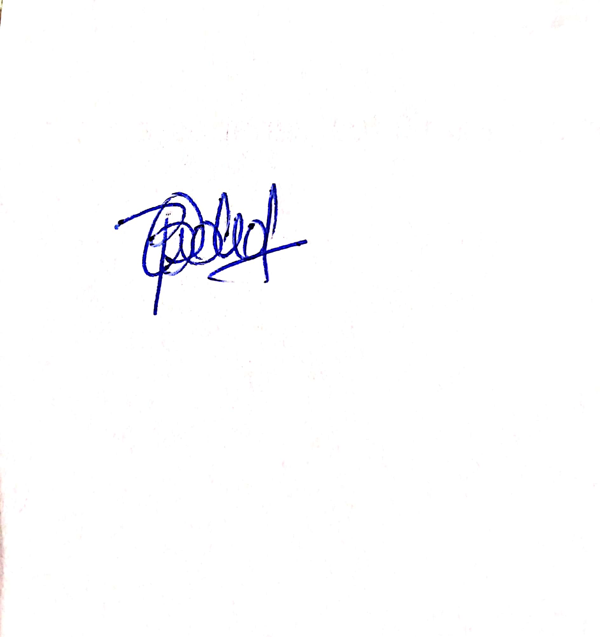
SOUTO, M. “Pliegues de la formación” Homo Sapiens 2016 STIGLIANO, D, GENTILE, D. “Dispositivos y estrategias para el trabajo grupal en el aula” Homo Sapiens. 2.014.

Prof. Adriana Cucatto

